Руководство по установке автомобильных

стекол с помощью полиуретановых клеев - герметиков

TEROSON

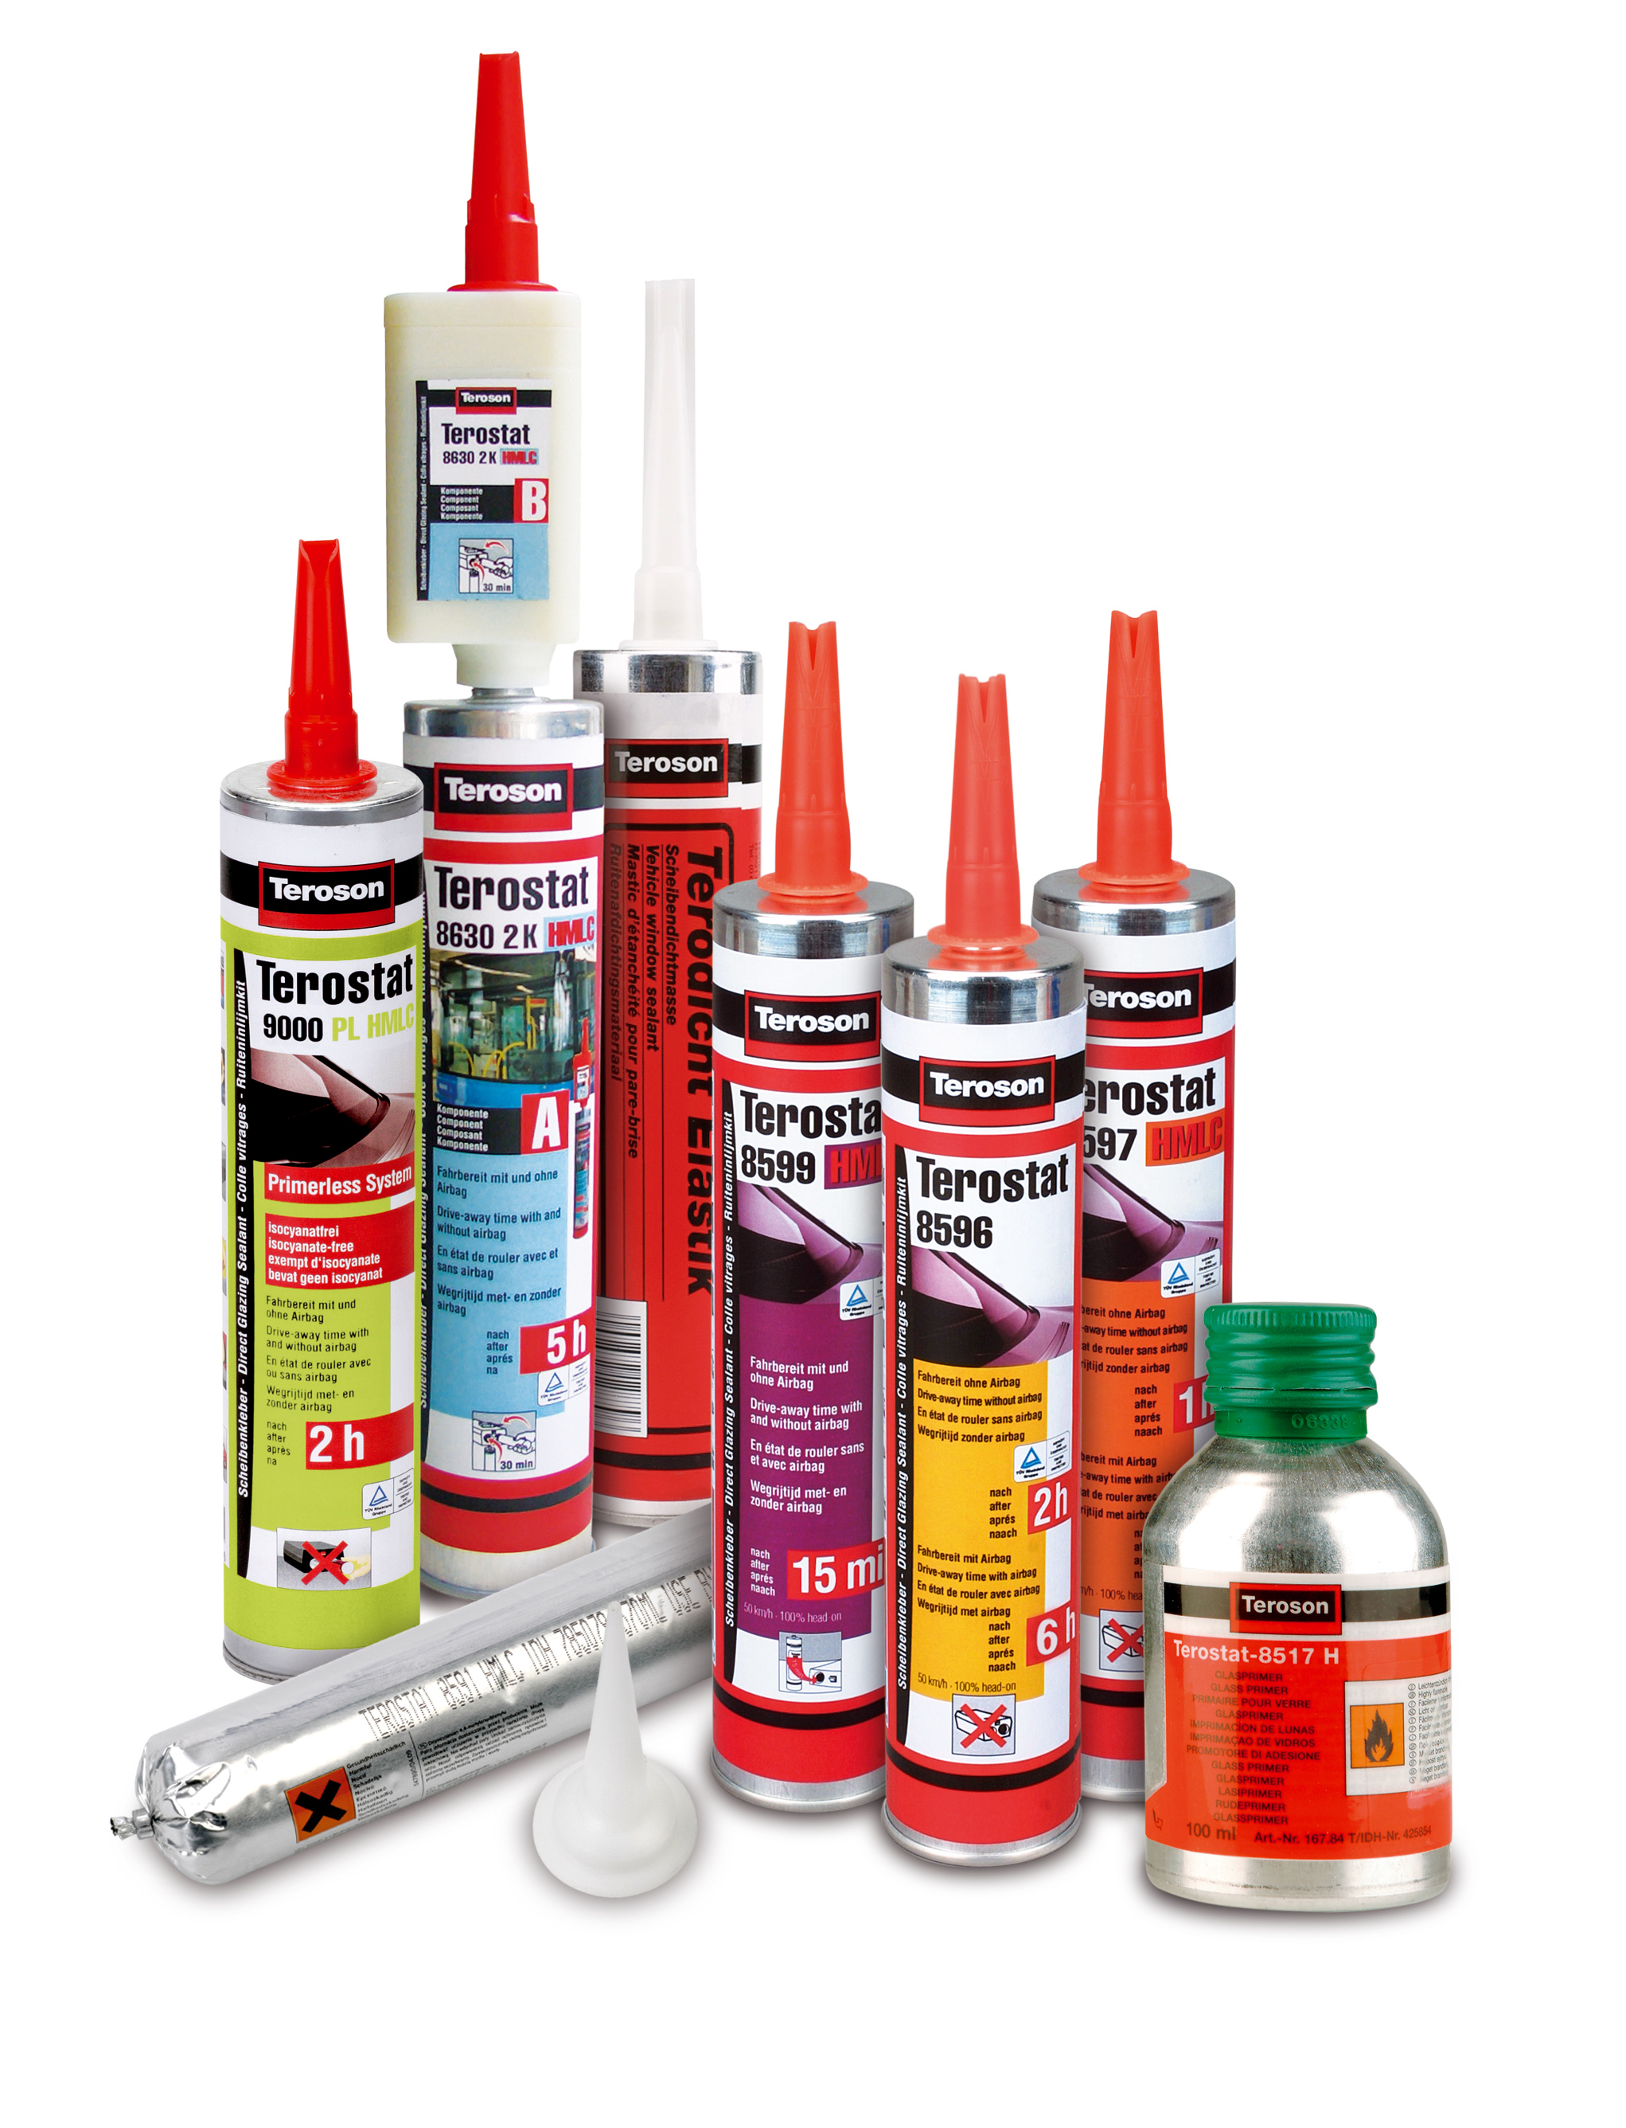

Казань-2008 г.

Содержание.

- Введение……………………………………………………………………………..2
- Вклейка стекол с помощью резинового уплотнителя………………..…..……2
- Установка стекол бутиловым клеем……………………………………..……...3
- Установка стекол с помощью полиуретанового клея………………….……..4
- Технические требования, предъявляемые к клеям-герметикам для вклейки стекол……………………………………………………………….…….6
- Подготовка инструментов, оборудования и рабочего места к работе…..…..6
- Демонтаж стекла с помощью режущей проволоки (струны)…………….…..9
- Подготовка бортика кузова……………………………………………………..10
- Подготовка стекла к работе……………………………………………………..11
- Нанесение полиуретанового клея Terostat……………………………………13
- Установка стекла…………………………………………………………………14
- Мероприятия, проводимые после установки стекла………………………...15
- Время до отъезда автомобиля…………………………………………………...16
- Принцип действия подушек безопасности…………………………………….17
- Приложение №1…………………………………………………………………...17

- Введение

На сегодняшний день требования к современному автомобилю и новейшие технологии диктуют свои условия к конструкции автомобиля. И для того, чтобы идти в ногу со временем и соответствовать мировым стандартам, необходимо отказаться от устаревших методов производства, технического обслуживания и ремонта транспортных средств. В обязательном порядке это касается и монтажа автомобильных стекол.
Существуют несколько методов вклейки стекол:
1. С помощью резиновых уплотнителей.
2. Бутиловым клеем.
3. Полиуретановым клеем.
Перечисленные методы имеют как преимущества, так и недостатки. Далее мы кратко рассмотрим данные методы вклейки.

- Вклейка стекол с помощью резинового уплотнителя.
В недалёком прошлом, да и на сегодняшний день в некоторых автомобилях установка и герметизация стекол производится с помощью резиновых уплотнителей. При этом такой способ имеет ряд недостатков по сравнению со способом при использовании клея.

Через некоторое время резина под воздействием окружающей среды и ультрафиолетового излучения теряет эластичность. При этом резиновый уплотнитель более не герметизирует кузов. Во всех случаях, когда используется резиновый уплотнитель, рекомендуется применять дополнительный герметик | 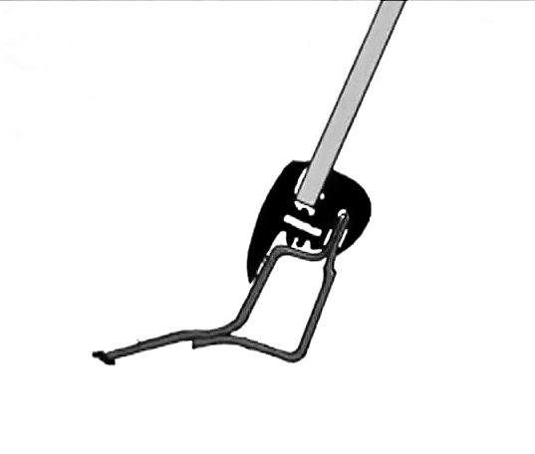
для заполнения зазоров между уплотнителем и кузовом, а также между уплотнителем и стеклом. Достаточно много операций приходится делать вручную, что значительно увеличивает время установки стекла.
Использование резиновых уплотнителей требует изготовления и наличия на складе уплотнителей разных типоразмеров, что усложняет складское хозяйство, в то время как один и тот же полиуретановый клей можно использовать для всех стекол.
Кроме того, плавный переход от кузова к ветровому стеклу и от заднего стекла к кузову существенно уменьшает коэффициент аэродинамического сопротивления, снижает шум воздуха, обтекающего автомобиль, и расход топлива, не говоря об улучшении внешнего облика автомобиля. Данный способ установки простым, да и дешевым назвать сложно.
На сегодняшний день из общего количества автомобилей:
- 30 % имеют стекла, закрепленные резиновыми уплотнителями или бутиловым клеем,
- 70% имеют стекла, приклеенные полиуретановым клеем
В наши дни практически все легковые автомобили, сходящие с конвейеров, имеют ветровые стекла, вклеенные полиуретановым клеем.
Приклеивание стекол полиуретановым клеем позволяет отказаться от использования широких резиновых уплотнителей.

- Установка стекол бутиловым клеем.

Некоторые производители автомобилей, такие как Mercedes, Mazda и Volvo, устанавливали ветровые стекла с помощью бутилового клея.
Такой способ лучше, чем крепление с помощью резиновых уплотнителей, так как он:  - дешевле,  - протечки жидкости через зазоры менее вероятны.  Однако, в отличие от стекол, приклеенных полиуретановым клеем, стекла, закрепленные бутилом, не увеличивают прочность и жесткость несущей конструкции кузова.  (Приложение №1). | 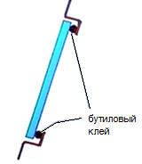

- Установка стекол с помощью полиуретанового клея.

В 1976 году компании Ауди и Опель впервые начали применять полиуретановый клей для монтажа стекол в кузова транспортных средств. Их примеру последовали другие производители автомобилей.
В 1988 году японские производители начали использовать полиуретановые составы для установки стекол.
В 1992 году Мерседес полностью заменил бутил полиуретановым клеем (до этого некоторые стекла, в частности задние стекла, устанавливались с использованием бутилового шнура).
Как упоминалось выше, в современных автомобилях используются новейшие технологии, а также предъявляются наивысшие требования к дизайну, комфорту и безопасности.
Кузов автомобиля для уменьшения веса, изготавливают из более легких по прочности материалов, при этом облегченные конструкции уменьшают жесткость кузова, и делают его подверженным диагональным нагрузкам.
Поэтому в данном случае вклеенное стекло является частью единой конструкции и обеспечивает требуемую дополнительную жёсткость на скручивание кузову или кабине и таким образом существенно повышает уровень безопасности транспортного средства. Но это может быть достигнуто только в том случае, если замененное стекло будет приклеено на качественный клей.
Отсутствие электроники в нашем автомобиле уже не представляется возможным. Мировые производители стали выпускать автомобили, в лобовых стеклах которых встроены многочисленные датчики.
Одни из них автоматически включают «дворники» при первых каплях дождя, другие имеют оптическую плотность стекла при изменении освещенности, третьи включают фары при наступлении сумерек. Недавно появилась система позволяющая вывести на стекла систему навигации.
При использовании таких систем установщики стекол сталкиваются с тем, что датчики отказываются выполнять свою функцию. Кроме того, через некоторое время под клеем на рамке автомобиля появляется ржавчина, которую удалить практически невозможно. Это, также связано с использованием клеев с достаточно высокой электропроводностью и не обладающих необходимыми техническими характеристиками.

Компания Teroson (Германия), входящая в состав компании Henkel, известной как один из лидеров в области производства клеев и герметиков, представляет клеевые материалы, предназначенные для монтажа стекол в кузова транспортных средств (легковых и грузовых автомобилей, тракторов и погрузчиков, автобусов, троллейбусов, трамваев, железнодорожных вагонов и т.д.).
В нашей компании разработано новое поколение клеев, получившее аббревиатуру HLMC. Эти означает, что эти клеи обладают очень высокой прочностью на сдвиг и низкой электропроводностью, а следовательно обеспечивают не только надежное крепление стекла к рамке кузова, но и безотказную работу всех электронных систем.

Как упоминалось выше, современные автомобили покидают завод - изготовитель со стеклами, вклеенными в кузов полиуретановым клеем. Поэтому ремонтные службы нуждаются в аналогичном продукте для замены стекол.
Но клей клею рознь. На российском рынке имеется широкий выбор клеев и герметиков, которые нашли свое широкое применение для вклейки стекол в сервисах среднего уровня.
Автосервисы, которые используют контрафактный продукт или продукт, не обладающий необходимыми характеристиками, рискуют не только потерять клиентов, но и заниматься переделкой, что ведет за собой дополнительные затраты, а также, возможно, судебные тяжбы.
Учитывая увеличения с каждым днем количество машин на дороге, и манеру русской езды, автосервисы должны особое внимание уделять БЕЗОПАСНОСТИ пассажира и водителя.
Проведенные нашей компанией многочисленные Crashteste показали, что в первые доли секунды при аварии срабатывают подушки безопасности. В первый момент подушка безопасности пассажира ударяет в ветровое стекло, а только потом раскрывается, что позволяет сохранить жизнь пассажиру. В момент удара инерционные силы, созданные массой стекла, приводят к возникновению высоких напряжений, действующих на клеевой шов. Основное требование - лобовое стекло должно выдерживать давление, создаваемое подушкой безопасности.
В случае использования клея с отсутствием необходимых характеристик, при контакте подушки безопасности с лобовым стеклом, лобовое стекло просто напросто вылетает.
Можно представить себе какие из-за данной халатности и необдуманной экономии могут быть последствия. В данном примере актуальна поговорка «Мы не такие богатые, чтобы покупать дешевые вещи».

Наша компания провела испытания некоторых клеев-герметиков, которые активно используют большинство автосервисов. Хотим вас огорчить и одновременно предостеречь, что испытанные нами клеи не в полном объеме отвечают современным техническим требованиям.

В свою очередь наша компания представляет целую линию продуктов, отвечающих основным требованиям, что позволит вам сократить время на установку стекла, сэкономить средства и при этом увеличить число клиентов.

- Технические требования, предъявляемые к клеям-герметикам для вклейки стекол.

Клеевые материалы, производимые компанией Teroson (Германия), предназначенные для монтажа стекол в кузова транспортных средств, должны соответствовать следующим требованиям:
- быстрый и легкий в применении;
- превосходная адгезия к стеклу и керамике;
- высокий предел прочности на сдвиг;
- быстрое достижение эксплуатационной прочности;
- низкая электоропроводность;
- отсутствием вредного воздействия на лакокрасочное покрытие кузова;
- отверждение без подвода тепла;
- высокая термостойкость не менее 80°С (устойчивость к тепловым нагрузкам сушильной печи при ремонтной окраске);
- полная функциональность при всех нагрузках, возникающих за срок службы транспортных средств;
- минимальным вредным воздействием на окружающую среду (особенно при проведении работ внутри кузова/кабины транспортного средства);
- отсутствие раздражающего запаха;
- применяется на всех типах автомобилей.
- особенно хорошая удерживающая способность ("position tack") сразу после процесса склейки деталей, никаких сползаний стекол - выгодно при больших и тяжелых стеклах.

В настоящее время компанией Teroson выпускается 4 вида клеев для вклейки стекол в кузова транспортных средств:
Terostat 8596 – стандартный для автомобилей без подушек безопасности.
Terostat 8597 HMLC – быстрый, для автомобилей без подушек и с подушками безопасности, повышенной жесткости.
Terostat 8599 HMLC – супербыстрый, высокой жесткости, для современных автомобилей с подушками безопасности.
Terostat 8630 2К HMLC – для современных автомобилей с кузовами из алюминиевых сплавов, супербыстрый, очень высокой жесткости, с высоким электро-сопротивлением (защищает алюминиевый кузов от электрокоррозии при включении обогрева стекла).
Terostat 9000 PL HMLC – не требует применения праймера.

- Подготовка инструментов, оборудования и рабочего места к работе.

Перед началом работы убедитесь, что все необходимое для замены стекла находится у вас под рукой. А именно:
- подготовить место для работы. На рабочем месте не должно быть ничего лишнего, что могло бы помешать качественной работе. Обратите внимание на технику безопасности;
- проверить исправность компрессорного оборудования и надежное крепление штуцеров подвода сжатого воздуха;
- в случае замены стекла, новое стекло на специальной подставке, чтобы не повредить его поверхность;
- Режущую проволоку квадратного сечения. Очень высокая прочность на растяжение делает эту проволоку пригодной для использования даже с самыми современными многокомпонентными клеями.
Или же специальную витую проволоку. К тому же она входит в комплект некоторых наборов.

- специальное шило, приспособление, которое позволяет прокалывать полиуретановый клеевой шов, обеспечивая установку режущей проволоки без повреждения окружающих деталей.

- Держатель проволоки. Для безопасного и простого вырезания автомобильных стекол. Использование данного инструмента позволяет быстро срезать стекло, не повреждая панели управления, отделки потолка и накладок передних стоек. Режущая проволока крепится к передней части металлического держателя с помощью шестигранного болта.

- Самозажимные держатели проволоки. Специальные держатели, жестко зажимающие проволоку. Отличаются прочностью и простотой в обращении. Обеспечивают максимальную травмобезопасность, поскольку самопроизвольное выскальзывание проволоки исключено.

- Приспособление для снятия стекол, состоящее из двух присосок. Приспособление, было специально разработано для снятия и установки автомобильных стекол, имеющих любую кривизну поверхности. Резиновые присоски (диаметром 120 мм) можно заменять. Максимальная грузоподъемность: около 80 кг.

- Устройство для разогрева картушей. Для разогрева 310 мл. картушей с продуктами Terostat-8599 HMLC и Terostat-8630 2К HMLC. |  | 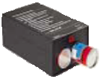
- Съемник, изготовленный из полипропилена.
Съемник позволяет безопасно работать на любой поверхности: стекло, пластик или окрашенные детали кузова. Рекомендуется подкладывать под проволоку, чтобы не повредить панель управления.

- Резак для удаления наклеек и остатков полиуретана. При работе не повреждает лакокрасочное покрытие рамки автомобиля. Скребок имеет металлический держатель, в котором закреплено лезвие, сделанное в виде пластины. (Длина: 16,2 см).

- Кусачки для насадок картушей. Быстрое и точное формирование выреза на насадке картуша обеспечивает оптимальную конфигурацию клеевого шва при минимальном расходе материала. | 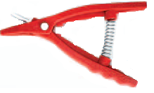

- Телескопический, пневматический пистолет. Телескопический поршень гарантирует точность, равномерность нанесения герметика, предотвращает образование воздушных пузырьков, безинерционен, прост в эксплуатации, надежен, позволяет использовать помятые картуши, пистолет поставляется с приспособлением для пробивания дна алюминиевых картушей.

- Ручной пистолет Staku. Для работы с любыми 150-мл. и 310-мл. картушами. Изготовлен из стали и пластика. Легок в использовании, долговечен, без инерционен. Прост в техническом обслуживании и очистке, ремонтопригоден.

- Аппликаторы. Для нанесения праймера и активатора.

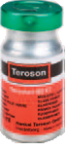 | Terostat-8517 H - праймер (грунтовка). Используется в качестве усилителя адгезии и защиты от УФ лучей. |  | Terostat-8525 – активатор  Используется в качестве усилителя адгезии.

-Очиститель-разбавитель FL. Применяется для очистки поверхности перед склеиванием.

- специальные резиновые перчатки;
- синюю бумагу, для очистки поверхности, которая не оставляет ворса на поверхности стекла;
- если есть необходимость подготовить новые декоративные накладки;
- необходимо подготовить комплект для вклейки автомобильных стекол Terostat 8596, Terostat 8597 HMLC, Terostat 8599 HMLC или Terostat 8630 2К HMLC и, если необходимо (при больших стеклах), дополнительный картуш с клеем.

Полный комплект включает в себя: клей герметик на основе полиуретана, грунт-праймер, очиститель FL, аппликатор, насадку на картуш, салфетку для очистки и инструкцию по применению.
Если для вклейки стекла вы используете продукт Terostat-8599 или Terostat 8630 2К HMLC, который требует нагрева перед употреблением, рекомендуется поместить две тубы с продуктом Teroson в специальную нагревательную печь, чтобы совместить по времени нагрев продукта и ремонтные работы. Время разогрева до 30 минут. У Terostat 8630 2К HMLC дополнительную насадку-отвердитель подогревать не следует.
Примечание:
Данные материалы можно подогревать многократно. Если Вы не используете вторую тубу, продукт не потеряет своих свойств. Запрещается! Подогревать картуш в горячей воде, на радиаторах отопления. Это приводит к только частичному разогреву клея, что скажется в последствии на равномерность его нанесения.

- Демонтаж стекла с помощью режущей проволоки (струны).

Работу выполняют два человека.
Перед началом работы ещё раз убедитесь, что все необходимое для замены стекла находится у вас под рукой.
Чтобы демонтировать (“вырезать”) стекло, установленное на автомобиле, необходимо предварительно снять некоторые детали, например:
- декоративные накладки или панели, стеклоочистители, в некоторых случаях - капот или крышку багажника.
ВНИМАНИЕ! Будьте особенно внимательны при снятии стекла с обогревом, чтобы не повредить электропроводку и нитей обогрева.
Для демонтажа стекол применяйте вышеуказанные инструменты и приспособления.
1. Проволоку пропускают через полиуретановый шов изнутри салона наружу. Для этого применяется приспособление для протаскивания проволоки и для прокалывания полиуретана, через которую пропускается проволока. Проволоку вышедшую наружу вытягивают с помощью плоскогубцев. | 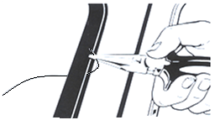
Прокалывать полиуретан рекомендуется с верхнего угла левой рамки лобового стекла, в прочем это не принципиально.
2. Закрепите концы проволоки в двух держателях. Удерживая один из держателей из салона на расстоянии приблизительно 30 см от точки разреза, натягивайте проволоку снаружи. Старайтесь поддерживать постоянное натяжение. Перед началом срезки, рекомендуется со стороны салона под проволоку подкладывать специальный | 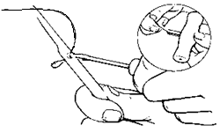
шпатель, чтобы избежать повреждения пластика панели управления в случае разрыва проволоки.
Необходимо отметить, распространенную ошибку при срезки стекла. Мастера при срезки стекла совершают возвратно-поступательные движения, как будто пилят полиуретан. Это ошибочные действия, при которых, как правило рвется проволока. При порыве проволока может повредить не только панель автомобиля, но самого мастера. Рекомендуется следующая техника срезки.
Мастер, который находится внутри салона обеспечивает постоянное натяжение проволоки, одновременно обеспечивая направление её движения. А второй мастер тянет проволоку по профилю рамки, тем самым срезая полиуретан. Тянуть необходимо отрезками по 15-20 см до тех пор, пока не разрежете весь клеевой шов. |  | 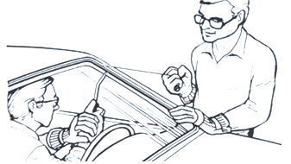
3. Разрезав полиуретановый шов, необходимо с помощью двух присосок аккуратно снять стекло и поместить его на место, удобное для дальнейшей обработки.  Проврежденное стекло следует выбросить. | 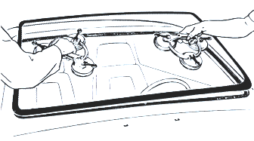
Примечание:
Поскольку приклеенные полиуретаном стекла современных автомобилей являются частью несущей конструкции, ездить без ветрового стекла не рекомендуется. Особенно опасно движение без стекол автомобилей нового поколения.

- Подготовка бортика кузова.

1. После снятия стекла необходимо тщательно вычистить рамку кузова от грязи и пыли (кистью, ветошью, промышленным пылесосом). При этом стараться не повреждать лакокрасочное покрытие.
2. Протереть рамку кузова очистителем FL, при этом оставшийся на рамке полиуретан обрабатывать не следует.
3. Если при обработке рамки кузова вы обнаружили места с поврежденным лакокрасочным покрытием, не огорчайтесь, ниже мы подскажем вам, как решить часто возникающую проблему данного характера.
4. Далее следует подрезать прежний шов полиуретана. Эту процедуру мы рекомендуем выполнить непосредственно перед установкой стекла, так как ни в коем случае нельзя допускать загрязнения среза клеевого шва. | 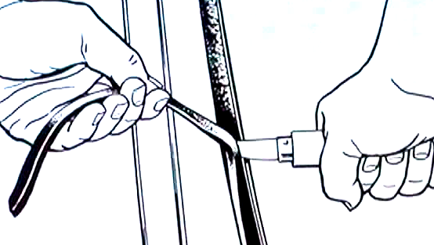

Обращаем внимание мастеров, которые используют для срезки полиуретана подручные средства.  При использовании некачественного инструмента, мастера как правило достаточно сильно повреждают лакокрасочное покрытие кузова!!! | 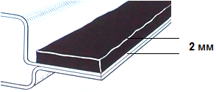
Срежьте полиуретан с отбортовки кузова, с помощью специального ножа, который всегда оставляет ровный слой толщиной около 2 мм.
Участки, с которых полиуретан срезан струной полностью, должны быть обработаны грунтом-праймером Terostat-8510.
Повреждения лако-красочного покрытия должны быть восстановлены обычным способом. Праймер Terostat 8510 не предназначен для антикоррозионной защиты, однако испытания показали, что он в достаточной степени защищает от коррозии участки с незначительным повреждением лакокрасочного покрытия (особенно, если эти участки после установки стекла окажутся под слоем полиуретана).
Если после среза шва и до вклейки стекла прошло более 24 часов, шов должен быть обработан активатором Terostat-8525.

Напоминаем Вам, что свежесрезанный слой полиуретана - идеальная основа для нанесения нового клея!

- Подготовка стекла к работе.

В зависимости от вида стекла, дальнейшие действия могут быть различными.
Будем различать три вида стекол:
- Новое стекло с керамическим покрытием или без покрытия.
- Новое стекло с предварительно нанесенным слоем полиуретана.
- Ранее снятое стекло с остатками полиуретана, которое нужно установить повторно.
Далее последовательно рассмотрим подготовку стекол всех видов.

- Новое стекло с керамическим покрытием или без покрытия.

Если вы используете клей Terostat 8599 или Terostat 8630 2К, то нужно заранее позаботиться о подогреве картушей.

а). Протереть стекло от пыли с помощью обычного очистителя для стекол и дать ему испариться.
б). Необходимо приложить стекло к рамке кузова, для того, чтобы точно определить место нанесения праймера и клея. Если мастера знают данную модель автомобиля, то эту процедуру можно избежать.
в). Тщательно очистите участки стекла, на которые Вы будете наносить клей, с помощью очистителя FL, входящего в комплект Teroson, при этом используя синюю бумагу.  При обработки любой поверхности с помощью FL запрещается производить вовратно-поступательные движения, т.е. проводить рукой только в одну сторону во избежания разводов на поверхности, которые могут повлиять на адгезию. | 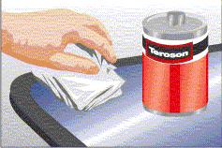
Применение других очистителей запрещается по следующим причинам:
- спирто- и ацетоносодержащие очистители могут оказывать вредное воздействие на составы на основе полиуретана - ухудшать адгезию и блокировать полимеризацию;
- недостаточно очищенные растворители могут оставлять масляную или жировую пленку на склеиваемых поверхностях, что также приведет к ухудшению или полному отсутствию адгезии.
г). Нанести грунт Terostat 8510. Грунт выполняет три функции:
- защита от ультрафиолетового излучения;
- улучшение адгезионных свойств, склеиваемых материалов;
- антикоррозионные свойства.

Праймер необходимо взболтать в течении 2 минут для придания однородности дисперсионному составу. Перед нанесением грунта подождите не менее 10 минут, чтобы испарился очиститель FL. Грунт на носится тонким слоем за один проход, толщина сырой пленки должна составлять около 0,05 мм. Для нанесения грунта используется специальная кисточка-аппликатор. Просушите грунт не менее 15 минут. При высыхании поверхность праймера из глянцевой становится матовой. После этого на подготовленное стекло наносится клей-герметик.

Примечания: Перед употреблением взбалтывайте емкость с грунтом не менее 40 секунд.
Одного слоя вполне достаточно. Не наносите второй слой во избежании отслоения второго слоя!!!

д). Тем временем пока грунт сохнет, необходимо подрезать слой полиуретана с рамки кузова и при необходимости обработать праймером поврежденные места лакокрасочного покрытия.

- Новое стекло с предварительно нанесенными слоем полиуретана.

Стекла некоторых автомобилей (Фольксваген, Порше, Сеат, Шкода) поставляются с предварительно нанесенным на керамическую основу слоем полиуретана.  1) Стекло  2) Керамическая подложка  3) Предварительно нанесенный слой полиуретана  4) Уплотнитель  Если на стекле есть заранее нанесенный слой полиуретана, то клей должен наноситься на этот слой. | 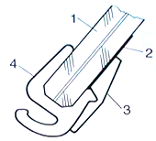

Место нанесения клея для таких стекол должно быть предварительно обработано активатором “Terostat-8525”, а не грунтом. Имеющийся на стекле слой полиуретана не следует очищать очистителем FL и на него запрещено наносить грунт. | 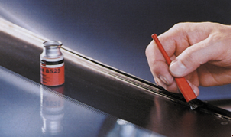
На стеклах некоторых автомобилей (Рено, Форд) полиуретановый клей наносят не на подготовительный слой, а за ним. Такие стекла будем рассматривать, как не имеющие предварительно нанесенного слоя полиуретана.

- Ранее снятое стекло со следами полиуретана.

Для повторно устанавливаемых стекол требуется только подрезка прежнего слоя полиуретана.
Свежесрезанная поверхность прежнего полиуретанового шва является превосходной основой для нанесения нового клея.
Толщина оставшегося старого шва должна быть одинаковой по всему периметру стекла.
При этом важно проверить, чтобы прежний шов был бы прочно приклеен к стеклу. Участки, на которых полиуретан не приклеен к стеклу, должны быть зачищены и обработаны грунтом.
Если по каким-либо причинам стекло со свежесрезанным швом хранилось более 24 часов, его следует обрабатывать как стекло с предварительно нанесенным полиуретаном. Такое стекло перед установкой следует обработать активатором Terostat 8525.
- Нанесение полиуретанового клея Terostat.

Для правильного нанесения валика полиуретана необходимо специальным образом подготовить наконечник.
Рекомендуется формировать высокий шов треугольной формы с узким основанием (соотношение основания к высоте приблизительно 1:3). Полиуретановый валик должен быть примерно на 2 мм выше фланца.
При измерении высоты учтите толщину оставшегося прежнего слоя полиуретана.

Для того, чтобы точно определить глубину выреза у наконечника, необходимо приложить наконечник к рамке кузова и сделать на нем насечку. | 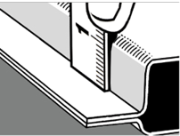

Определившись с размерами, Вы можете подготовить наконечник (срезать его в надлежащем месте). На входящем в набор стандартном красном наконечнике имеется шкала, позволяющая определить место среза. Новые наконечники выпускаются с регулирующей муфтой. | 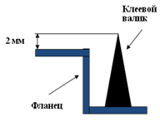

Для подготовки наконечника компания Teroson выпускает специальные кусачки.
После подготовки наконечника приступают к нанесению продукта.

В зависимости от обстоятельств, клеевой валик можно формировать либо на стекле, либо на отбортовке кузова.
Если очевидно, на какие участки стекла следует наносить клей (что характерно для стекла с предварительно нанесенным слоем полиуретана или для повторно устанавливаемого стекла), то проще нанести клей на стекло.
Если невозможно точно определить, на каких участки стекла должен находиться клеевой шов, то наносите клей на рамку кузова.
Предварительно нужно с помощью безопасного инструмента открыть днище картуша и удалить абсорбент. Установить картуш в пистолет закрепить его, предварительно проверив крепление штуцеров и наличие сжатого воздуха.

Высота нанесенного валика должна быть везде одинаковой. Наилучшие результаты могут быть получены при использовании пневматических пистолетов (Powerline или Multi-Press), поскольку на толщину валика при постоянном давлении будет влиять только скорость движения инструмента.

При нанесении продукта ручным инструментом ‘Staku’ на размеры валика в неравной степени виляют как скорость движения инструмента, так и скорость перемещения курка, что приводит к неравномерности размеров валика.

Обращаем Ваше внимание на то, при нанесении клея пистолет с картушем в обязательном порядке нужно держать строго вертикально, только в этом случае будет обеспечена равномерность нанесения валика на стекло.
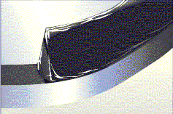

- Установка стекла.

Стекло необходимо устанавливать сразу после нанесения клея. Ни в коем случае нельзя превышать максимально допустимое время установки стекла, так как сцепление клея может ухудшиться вплоть до полной потери клеящих свойств.
Допустимые интервалы времени между началом нанесения клея и установкой стекла:
Terostat-8596 - 30 минут,
Terostat-8597 - 25 минут,
Terostat-8599 - 15 минут.
Terostat-8630 2К - 30 минут.

Длительное время жизни, равное примерно 30 минутам, позволяет вклеить большие стёкла в грузовиках или автобусах до начала образования плёнки на поверхности клея – даже летом!
Необходимо взять за рукоятки держателей присосок и аккуратно приложить стекло на штатное место и прижать его по всему периметру. При необходимости можно установить определенной формы резиновые подкладки.
Проверить равномерность и сто процентный контакт клея к рамке кузова. В противном случае возникает вероятность попадания под клеевой шов воды и возникновения коррозии и как следствие отслоение клея.
Установить декоративные накладки и другие элементы.
- Мероприятия, проводимые после установки стекла.

После установки стекла желательно, по возможности, оставить автомобиль на некоторое время в неподвижном состоянии. Если автомобиль должен сразу отъехать (чтобы освободить место для следующего автомобиля), то переместите его на малой скорости на ближайшую ровную площадку (не на заднем дворе или картофельном поле).
Обратите внимание!
Полная полимеризация наступает постепенно 3-4 мм за 24 часа. За исключением 8630 2К у которого полная полимеризация на ступает от3-5 часов. Полимеризация герметиков зависит от атмосферных условий. Время, указанное в документации, дано для некоторых средних условий (23°С и 50% влажности). Основное правило: чем выше температура и влажность, тем быстрее “схватывается” полиуретановый клей и наоборот. Нельзя проводить работы при температуре ниже +10°С, так как на кузове или стекле может образоваться конденсат, что может привести к частичному или полному отсутствию адгезии.
Если автомобиль оснащен кондиционером, то процесс полимеризации длится дольше, так как работающий кондиционер существенно уменьшает влажность воздуха.
Не хлопайте дверьми, особенно при закрытых окнах. Когда Вы резко закрываете дверь при закрытых окнах, давление воздуха в салоне резко увеличивается. Импульс давления может сместить только что установленное стекло, что впоследствии приведет к нарушению герметичности или к более серьезным последствиям.

- Время до отъезда автомобиля.

Ниже указано рекомендуемое для разных продуктов время отъезда автомобиля после наклейки стекол:
Terostat-8596 – 2 часа без ПБ (подушкой безопасности);
- 6 часов с ПБ;
Terostat-8597 - 1 час без ПБ;
- 2 часа с ПБ;
Terostat-8599 – через 15 минут с ПБ и без них.
Terostat-8630 2К - через 15 минут не зависимо от наличия ПБ.

- Принцип действия подушек безопасности.

Сегодня все новые автомобили (кроме автобусов и грузовиков) оборудованы, как минимум, подушкой безопасности водителя.
Многие автомобили оснащены двумя подушками безопасности: водителя и переднего пассажира.
Некоторые производители дополнительно оснащают автомобили боковыми подушками безопасности.
Подушки безопасности являются дополнительным оборудованием и, вместе с ремнями безопасности, предназначены для повышения так называемой “пассивной” безопасности автомобиля.
Главное назначение подушек безопасности - поглощение энергии удара при аварии с целью снижения вероятности серьезных травм и смертельных исходов.
Подушки безопасности - это баллоны, которые в момент их активации быстро надуваются.
Подушка безопасности водителя объемом 50 - 60 литров расположена в ступице рулевого колеса.
Подушка безопасности переднего пассажира объемом 100 - 140 литров находится в передней панели (иногда она занимает место перчаточного ящика).
Боковые подушки безопасности объемом около 12 литров, как правило, встроены в дверные панели.

- Как работают подушки безопасности?
При сильном ударе в пиротехнический взры-ватель поступает электрический сигнал и газогенератор мгновенно наполняет подуш-ку безопасности азотом (N₂). Каждая подушка оснащена собственным газоге-нератором.
Время наполнения:
- подушка безопасности водителя: 30…35 мс,
- подушка безопасности пассажира: 50 мс,
- боковая подушка безопасности: 10 мс.
Время активации и наполнения газом подушек безопасности чрезвычайно важно, так как водитель (пассажир) должен удариться о подушку безопасности в тот момент, когда она полностью надута, за мгновенье до начала выпуска газа.
Правило ”пяти дюймов” гласит, что смещение головы водителя до соприкосновения с пол-ностью надутой подушкой безопасности не должно превышать пяти дюймов (12,5 см).
Как только водитель (пассажир) ударится о подушку безопасности, из нее начинает выходить газ. При этом поглощается энергия удара. Время выпуска газа равно приблизительно 100 миллисекундам.
Полный процесс работы подушки безопасности, от начала аварии до полного сдутия, занимает 150 мс.
За 150 миллисекунд Вы не успеете моргнуть глазом!

- Подушки безопасности и “время до отъезда”.
Почему время отъезда автомобиля с ремонтного участка после вклеивания стекла зависит от того, установлены ли в нем подушки безопасности?
На это есть три причины:
1) При аварии, в процессе наполнения газом, подушка безопасности переднего пассажира ударяет в ветровое стекло.
2) Кроме того (что более важно), в момент наполнения подушек давление воздуха в салоне (призакрытых окнах) моментально, как при взрыве, возрастает.
3) В момент удара инерционные силы, созданныемассой стекла, приводят к возникновению высоких напряжений, действующих на клеевой шов.
Силы, возникающие по вышеперечисленным причинам, стремятся выдавить стекло из кузова, а без ветрового стекла подушка безопасности не может защитить переднего пассажира.
Факторы (1) и (3) действуют только на ветровое стекло.
Фактор (2) - на все стекла.
Чтобы удерживать стекло, клеевой слой должен приобрести достаточную прочность.
Время, необходимое для приобретения клеем требуемой прочности, называется временем до отъезда.
Применительно к продуктам Terostat 8596 и 8597 “время до отъезда” - это время, за которое проходит химическая реакция полимеризации и приобретение клеем достаточной эксплуатационной прочности.
Для продуктов Terostat 8599 и Terostat 8630 2К “время до отъезда” (15 минут после установки стекла) - это время перехода клея из пластичного в твердое состояние. Требуемая прочность достигается при увеличении вязкости в результате уменьшения температуры от 60-70°C до температуры окружающего воздуха.

Приложение №1

Применение бутилового клея.

В большинстве случаев вместо бутилового клея можно применять полиуретановый клей.
При замене бутилового клея полиуретановым главное, на что следует обратить внимание, это на правильность демонтажа ветрового стекла в будущем.
Обычно в бутиловый валик встраивают медный провод, который перед демонтажем ветрового стекла подсоединяют к источнику электроэнергии. При прохождении через проводник электрического тока бутиловый шнур нагревается и размягчается, после чего стекло можно снять.
Если уплотнение доступно и его можно срезать, то бутил может быть заменен полиуретановым клеем.
Однако на некоторых автомобилях (например, на старом Мерседесе S-класса) доступ к клеевому шву затруднен и его невозможно удалить, не повредив прилегающих элементов. При замене ветрового стекла с использованием полиуретанового клея вместо бутилового клея важно полностью удалить бутил как с деталей кузова, так и со стекла (если оно будет установлено повторно). Нагрев бутила облегчает его удаление.
Перед нанесением полиуретана необходимо исправить все дефекты прилегающих элементов кузова (удалить загрязнения и следы ржавчины).

